ΕΠΑΝΑΛΗΨΗ από τα πρώτα 5 Κεφάλαια
Οι παρακάτω ασκήσεις είναι από θέματα πανελληνίων. Έχω αφαιρέσει όσα δεν είναι πια στην ύλη σας. Επειδή το αρχείο έχει φτιαχτεί με στιγμιότυπα οθόνης, η αρίθμηση είναι ανακόλουθη. Προσπαθήστε στις απαντήσεις σας να ακολουθήσετε μια σειρά για να μη χαθούμε…
ΟΜΑΔΑ 1
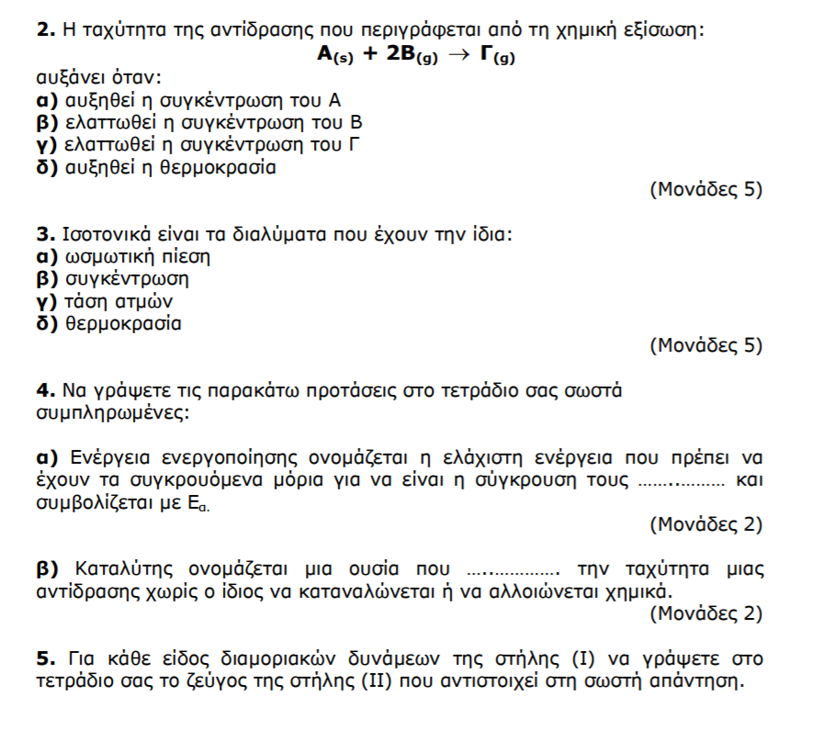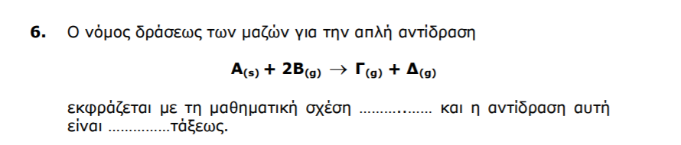

ΟΜΑΔΑ 2
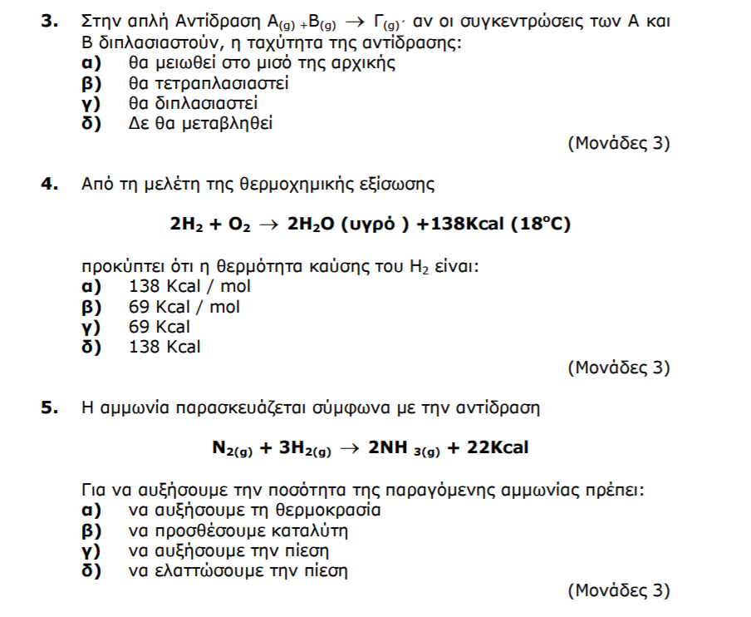

ΟΜΑΔΑ 3
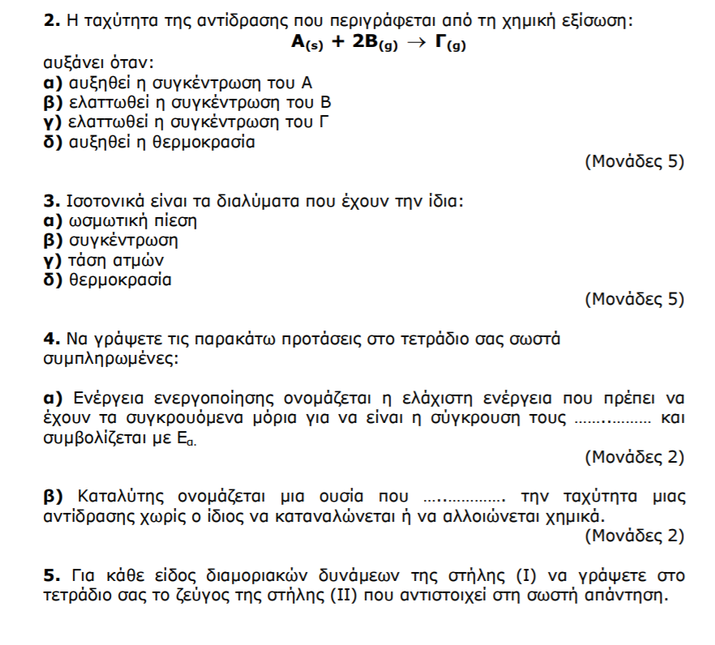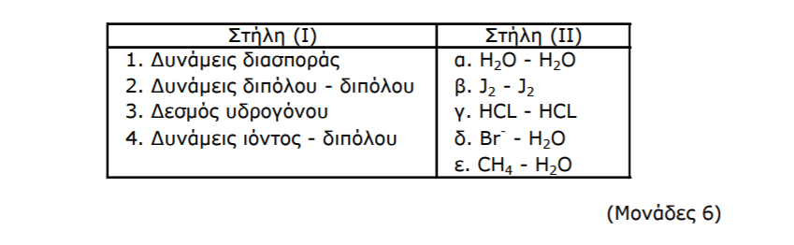

ΟΜΑΔΑ 4

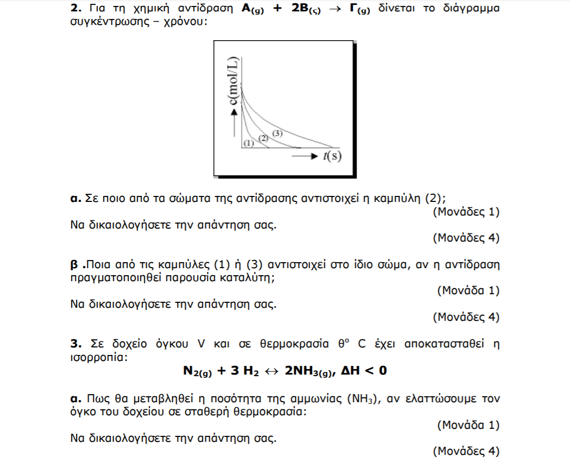

ΟΜΑΔΑ 5
